Муниципальное бюджетное дошкольное образовательное учреждение детский сад общеразвивающего вида с приоритетным осуществлением деятельности по художественно – эстетическому развитию детей « Чебурашка» п. Алябьевский.

Конспект
В старшей группе
Тема: « Спасаем снеговика»

Составитель:
Овсянникова З. А.

2012

Задачи:
Образовательные:
- Закреплять у детей:
- умение количественного и порядкового счета в пределах 10;
- умение сравнивать и сопоставлять рядом стоящие числа;
- деление целого числа на два меньших;
- название цифр;
Развивающие:
- Развивать логическое мышление, внимание, воображение.
Воспитательные:
- Воспитывать чувство взаимопомощи, поддержки, групповой сплоченности.
I этап Организационный
Здравствуйте дети, меня зовут Зоя Александровна.
Давайте теперь с вами познакомимся.
В месте со мной пришли гости, давайте с ними тоже поздороваемся.
II этап Мотивационный
Посмотрите на календарь. Кто-нибудь умеет читать, какое сегодня число? (20 декабря, значит скоро будет праздник, а какой, вы знаете?
- Ребята я знаю, что кто-то вас торопиться поздравить, хотите узнать кто это?
- Давайте пройдём на места.
- (Слайд) Посмотрите снеговик, спешит поздравить вас с Новым годом (идет снеговик, слышится вой ветра и снеговик рассыпается)
- Что же делать рассыпался снеговик, как же нам ему помочь? Как собрать его обратно?
- Я знаю, нам помогут лесные жители, если мы выполним их задания.
- После каждого задания, будет появляться ком, если мы правильно выполним его.
- Отправляемся спасать снеговика?
III этап Практический
- (Слайд) Смотрите, на полянке играют зайчата.
- Они приготовили 1 задание.
- Сколько зайчат играет на полянке, давайте посчитаем? (хоровой ответ)
Выложите на верхнюю полоску, столько же зайчат, сколько на поляне.
- Сколько зайчат выложили? (8)
- Посчитай…
- Покажите такую же цифру, сколько зайчат вы выложили.
- Какую цифру показали?
- (Слайд) Зайчата играли, и в снегу нашли цифру.
- А что она обозначает, не знают.
Положите на нижнею полоску, столько же елочек, какую цифру, показывают зайчата.
- Сколько елочек положили?
- Почему 7?
- Чего больше зайчат или елочек?
- На сколько зайчат больше, чем елочек? (на один)
- Какое число больше 8 или 7?
- На сколько 8 больше чем 7? (1)
Сделайте на своих карточках, так чтобы и зайчиков, и елочек стало поровну.
- По сколько зайчиков и елочек стало?
- Как получилось по 8 зайчиков и елочек?
- Молодцы ребята выполнили, первое задание.
А вот и выкатился первый ком, отправляемся дальше спасать снеговика.
- Смотрите нас, встречает белочка, она запасла на зиму грибы, и приготовила 2 задание.
- Нужно узнать, сколько грибов она запасла.
– Как узнали? (на корзинке стоит цифра 5)
- Белочка хочет разложить в две корзинки 5 грибов.
– Как можно это сделать?
- Сколько грибов можно положить в первую корзинку, сколько во вторую?
- Можно грибы разложить по-другому?)
- Кто пойдет, разложит грибы?
- Как ты разложил грибы?
- Сколько всего грибов?
Молодцы, постарались, выполнили 2 задание, а вот и второй ком выкатился.
- Ребята помогите мне его поднять, и поставить его на 1 ком.
- Слышите, подул сильный ветер
Мы покружились - покружились, и в снежинки превратились

ФИЗМИНУТКА
Мы веселые снежинки
В воздухе кружимся,
Дунул ветер, полетели
И на землю тихо сели,
Ветер снова набежал
И снежинки все поднял,
Закружились, полетели
И на землю снова сели
- Ветер стихает, и мы покружились, и в ребяток превратились.
- Посмотрите на земле остались снежинки.
- Возьмите по одной снежинке.
- Смотрите, а они не простые с цифрами.
- Какая у тебя цифра на снежинке?
- А у тебя….. (спросить у всех ребят)
- Давайте положим снежинки около снеговика, чтобы мы быстрей смогли его собрать.
(идут на свои места)
- А вот и лисонька – лиса она готовится к Новому году, наряжает елку, вверху украсила, а нижнею ветку не успела, давайте ей поможем.
- Как вы думаете, какой должен быть следующий шар по цвету в нижнем ряду?
- Почему?
- На котором по счету месте мы повесели синий шар? (Иди, посчитай)
- Как вы думайте, какого цвета должен быть 6 шар в нижнем ряду?
- Почему?
- Каким цветом мы повесим последний шар?
- Почему?
- Какого цвета шарик мы не повесели?
- На котором месте он будет находиться?
- Посчитай?
- Давайте посчитаем по порядку все шары на нижней ветке.
- Какая красивая нарядная елочка получилась у лисы.
Давайте полюбуемся елочкой, а заодно сделаем гимнастику для глаз, для этого будем внимательно следить за движением предметов.
ФИЗМИНУТКА ДЛЯ ГЛАЗ
- С заданием лисы мы тоже справились.
А вот и третий ком появился.
- Красивый снеговик у нас получился?
- Но чего – то не хватает.
- А чтобы узнать давайте пройдем на лесную полянку и соберем разрезную картинку.
- Что получилось? (подарок)
- Посмотрите у нас в сугробе еще что – то осталось.

IV этап Рефлексия
- А снеговик оказался не простой он приготовил для вас праздничные открытки, но они не простые, а с заданием, которое выполнять вы будете дома.
- Снеговик вам приготовил ещё новогодние шары на елку, но нужно будет взять только один шарик.
- Если вам понравилось наше Новогодние приключение, вы возьмете красный шарик, если вам, было, не очень интересно возьмите желтый, а может кто-то из вас скучал, и ему не понравилось наше приключение, то возьмите синий шарик.
- Покажите Новогодние шары нашим гостям.
- Что понравилось?
- В чем затруднялся?
- Что не понравилось?
Мы со снеговиком поздравляем Вас с Новым годом и говорим спасибо за помощь. А сейчас попрощаемся со снеговиком, скажем ему до свидания до новых встреч. (Машут рукой)

ДИАГНОСТИКА

- Составь рассказ по схеме.
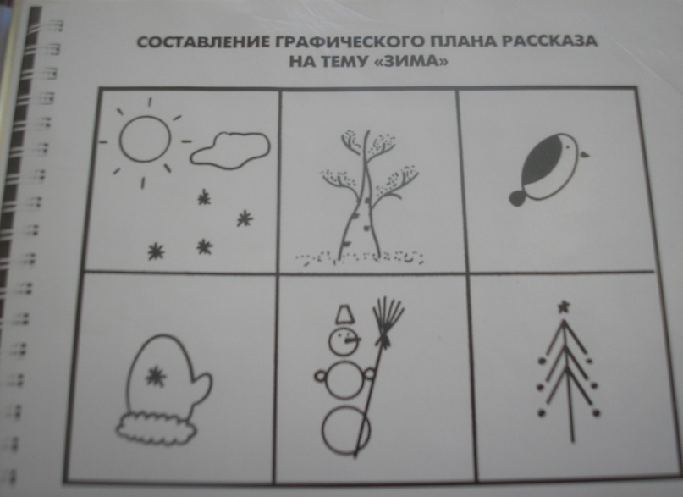
- Опиши игрушку «Собачка»
- Дидактическая игра: «Чего не стало?».
Правила игры: На столе расставлены игрушки (вилки, яблоки, карандаши, куклы). Воспитатель предлагает детям отвернуться, в это время убирает группу предметов (вилки). Задаёт вопрос: «Чего не стало?». Дети должны ответить вилок.
Дидактическая игра: « Какой, Какая, Какое?».
Правила игры: Воспитатель показывает картинки (времена года, явления природы, ягоды, фрукты, овощи). Задаёт вопрос: «Какое варенье сварили?». (вишнёвое, малиновое….)
Дидактическая игра: «Что, Где?»
Правила игры: На столе стоит ёлочка, домик. Воспитатель задаёт детям вопросы: Где сидит птичка? Где находится лиса? Куда спрятался щенок? И т.д.
- Перескажи сказку «Маша и Медведь»
- Инсценировка сказки «Репка»

